3 WERKZEUGE FÜR DIE WASSERVERTEILUNG (WD-WERKZEUGE)
Werkzeuge für die Wasserverteilung stellen dem Anwender Module und Erweiterungen zur Verfügung, mit denen die automatische Löschwasseranalyse, Rohrreibungskalibrierung und PID-Steuerung durchgeführt werden kann. Ansonsten sind aus den Standardprogrammdialogen heraus verschiedene Erweiterungen zum Standard-EPANET verfügbar, wie z.B. VSD (regelbarer Pumpenantrieb) oder erweiterte Syntax für komplexe Steuerungen.

3.1 Löschwasserbedarf
Mit dem Löschwasseranalysemodul können Sie den verfügbaren Durchfluss für den Bemessungsdruck oder den Restdruck für den Bemessungsdurchfluss berechnen. Löschwasseranforderungen sind eine der häufigsten Bemessungsanforderungen bei der Erstellung des neuen oder Bewertung des bestehenden Wasserversorgungs- und Wasserverteilungssystems.
Eine Löschwassermenge ist die maximal verfügbare Durchflussmenge bei einem bestimmten minimalen Druck, typischerweise 20 psi (15m). Es gibt grundsätzlich zwei Wege zum Modellieren einer Löschwassermenge:
1
1 Festlegen einer Bemessungslöschwasserdurchflussmenge und Berechnen des verfügbaren Löschwasserdruckes.
2 Festlegen eines Bemessungsfeuerlöschdruckes und Berechnen der verfügbaren Löschwasserdurchflussmenge.
Ein Alleinstellungsmerkmal von MIKE URBAN ist seine Fähigkeit, eine Hydrantenverbindungsleitung mit dem anwenderdefinierten Widerstand und anderen Eigenschaften zu modellieren. Dieses Rohr verbindet den Löschwasserknoten mit einem fiktiven Reservoir, dessen Wasserstand gleich dem erforderlichen Restdruck ist. Mit diesem Konzept können genauere und realistischere Ergebnisse berechnet werden.
Man gelangt durch Auswahl von EPANET | WD-Werkzeug | Löschwasserbedarf zum Dialogfeld der Löschwasseranalyse. Beachten Sie, dass Sie zum Ausführen der Löschwasseranalyse die „Löschwasseranalyse“ aus dem Dialogfeld „Simulation ausführen“ heraus wählen müssen.
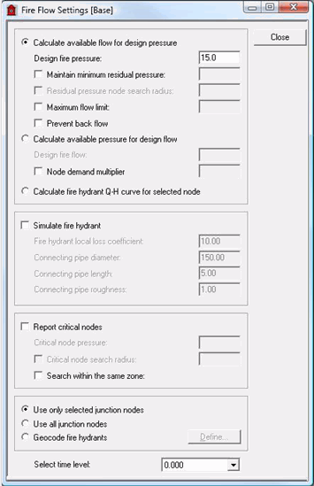
Abbildung 3.1 : Der Löschwasserbedarf-Dialog wird für die Festlegung der Löschwasseranalyseparameter verwendet
Abbildung 3.1
Es folgt eine Liste der Löschwasseranalyse-Dialogfeld-Dateneingaben für Abbildung 3.1 mit einer kurzen Beschreibung für jede Eingabe:

VERFÜGBARE LÖSCHWASSERMENGE BEI GEGEBENEM WASSERDRUCK oder VERFÜGBARER DRUCK BEI GEGEBENEM LÖSCHWASSERBDARF oder HYDRANTENLEISTUNG IM GEWÄHLTEN KNOTEN
Mit dieser Optionsfeldauswahl können Sie den Löschwasseranalysetyp auswählen. Es ist möglich, eine gegebene Löschwassermenge festzulegen und den verfügbaren Löschwasserdruck zu berechnen oder einen gegebenen Löschwasserdruck festzulegen und die verfügbare Löschwassermenge zu berechnen. Darüber hinaus ist es auch möglich, die Q-H-Ganglinie für den ausgewählten Knoten zu berechnen.

GEGEBENER LÖSCHWASSERDRUCK
Diese Dateneingabe wird verwendet, um den gegebenen (erforderlichen) Löschwasserrestdruck zu definieren, für den die verfügbare Löschwassermenge berechnet wird.

MIN. NETZDRUCK HALTEN
Mit dieser Dateneingabe können Sie den minimalen Restdruck für die Löschwasseranalyse definieren. Die Löschwasseranalyse wird dann solange iteriert, bis der minimale Restdruck in den entsprechenden Knoten gehalten wird.

SUCHRADIUS FÜR KNOTEN MIT RESTDRUCK
Mit dieser Dateneingabe können Sie den Suchradius für Knoten festlegen, der zur Anwendung kommt, um Knoten zu ermitteln, an denen der minimale Restdruck gehalten wird.

MAXIMALER DURCHFLUSS
Mit dieser Dateneingabe können Sie die maximale Löschwassermenge festlegen.

BEMESSUNGS-LÖSCHWASSERBEDARF
Diese Dateneingabe wird verwendet, um den zu bemessenden (erforderlichen) Löschwasserbedarf zu definieren, für den der verfügbare (Rest-) Löschwasserdruck berechnet wird.

METHODE KNOTENBEDARFSFAKTOR
Mit dieser Dateneingabe können Sie den Knotenbedarfsfaktor festlegen, der zur Anwendung kommt, um den erforderlichen Löschwasserbedarf festzulegen.

HYDRANTENVERLUSTE BERÜCKSICHTIGEN
Mit dieser Dateneingabe können Sie ein an den Hydranten angeschlossenes Rohr am Knoten modellieren. Beachten Sie, dass sich das Löschwassermengenergebnis mit oder ohne solch ein Rohr signifikant ändern kann.

LOKALER VERLUSTKOEFFIZIENT
Mit dieser Dateneingabe können Sie einen lokalen Verlustkoeffizienten (Summe von) festlegen, der alle lokalen Verluste an dem am Hydranten angeschlossenen Rohr repräsentiert. Ein typischer Wert ist 6 -10.

ANGESCHL. ROHRDURCHMESSER
Mit dieser Dateneingabe können Sie einen Durchmesser des an den Hydranten angeschlossenen Rohres festlegen.

ANGESCHL. ROHRLÄNGE
Mit dieser Dateneingabe können Sie eine Länge des an den Hydranten angeschlossenen Rohres festlegen.

ANGESCHL. ROHRRAUHIGKEIT
Mit dieser Dateneingabe können Sie einen Rauhigkeitskoeffizienten für das an den Hydranten angeschlossene Rohr festlegen.

KRITISCHE KNOTEN SUCHEN
Mit dieser Dateneingabe können Sie die kritischen Knoten suchen, an denen der minimale Restdruck kleiner ist als der kritische Druck.

KRITISCHER KNOTENDRUCK
Mit dieser Dateneingabe können Sie den kritischen Restdruck festlegen.

SUCHRADIUS FÜR KRITISCHE KNOTEN
Mit dieser Dateneingabe können Sie den Knotensuchradius festlegen, der zur Anwendung kommt, um Knoten zu identifizieren, bei denen der minimale Restdruck kleiner ist als ein kritischer Druck.

AUSGEWÄHLTE KNOTEN VERWENDEN oder ALLE KNOTEN VERWENDEN oder HYDRANTEN
Mit dieser Optionsfeldauswahl können Sie festlegen, ob die Löschwasseranalyse für die ausgewählten Knoten oder für alle Knoten ausgeführt wird (Das Merkmal des Geokodierens von Hydranten ist nicht implementiert).

ZEITNIVEAU WÄHLEN
Mit dieser Dateneingabe können Sie ein Zeitniveau festlegen, zu dem eine Löschwasseranalyse durchgeführt wird. Beachten Sie, dass der Standardwert 0 ist, d.h., das erste Zeitniveau, das mit der stationären Analyse übereinstimmt.

Ergebnisse anzeigen
Wählen Sie Modellergebnisse | Ergebnis-Browser, um das Ergebnis-Browserfenster anzuzeigen und klicken Sie auf den Knoten, um die simulierten Löschwassermengenergebnisse anzusehen.

Tabellarische Ergebnisse
Die simulierten Löschwassermengenergebnisse für „verfügbare Löschwassermenge bei gegebenem Wasserdruck“ und „verfügbarer Druck bei gegebenem Löschwasserbedarf“ werden an die *.FFA-Textdatei berichtet. Öffnen Sie diese Textdatei mit Hilfe irgendeines Dateiverarbeitungsprogramms wie z.B. Windows Notepad, um die ausführliche Liste der Löschwasserergebnisse für jeden simulierten Knoten anzusehen. Das FFA-Textdateiformat ist zum Beispiel zum Importieren in Microsoft Excel geeignet. Die simulierten Löschwassermengenergebnisse für „Hydrantenleistung im gewählten Knoten“ werden an die *.FQH-Textdatei berichtet.

Thematische Karten
Die simulierten Löschwassermengenergebnisse können mit Hilfe farbkodierter Karten angezeigt werden. Wählen Sie „Hinzufügen Ergebnisebene“ und wählen Sie einen der Löschwassermengenergebniseinträge, um eine farbcodierte Karte mit den Löschwassermengenergebnissen zu erzeugen.
Liste der verfügbaren Löschwassermengenergebniseinträge:
- Statischer Druck: Stationärer Druck am Löschwasserknoten.
- Statische Strömung: Stationärer Bedarf am Löschwasserknoten.
- Restdruck: Simulierter oder gegebener Restdruck während der Löschwassermengensimulation am Löschwasserknoten.
- Löschwasser: Simuliertes oder gegebenes Löschwasser am Knoten.
- Kritische Ereignisse: Anzahl n bedeutet, dass der Druck am Knoten während der Löschwassersimulation n-mal unterhalb des kritischen Druckes war (für die Knoten in der Umgebung).
- Status: Fehlercode (<OK>, „minimaler Druckgrenzwert kann nicht gefunden werden“, „maximaler Druck ist niedriger als Restdruck“, „Durchflussmenge für den Restdruck kann nicht iteriert werden“).

3.2 Rohrrauigkeitskalibrierung
Das Modul zur Rohrrauigkeitskalibrierung passt Rohrrauhigkeitskoeffizienten automatisch an, um der Felddrucküberwachung bestmöglich zu entsprechen und bestmöglich wiederzugeben, was aktuell im Ihrem System stattfindet.
Einer der Hauptkalibrierungsparameter im hydrodynamischen Rohrnetzwerksystem ist der Rauhigkeitskoeffizient. Rohrrauhigkeitswerte können auf zwei Wegen bestimmt werden: Verwenden von Werten aus der Literatur oder direkt aus Feldmessungen. Um Anfangsschätzungen der Rohrrauigkeit durch Feldversuche zu erhalten, ist es eine gute Methode, das Wasserverteilungssystem in Verbundzonen aufzuteilen, die Rohre aus gleichem Material und Alter enthalten. Außerdem sollten in jeder Zone verschiedene Rohre mit unterschiedlichen Durchmessern getestet werden, um einzelne Rohrrauhigkeitsschätzungen zu erhalten. Der Prozess der Kalibrierung erfordert idealerweise eine Simulation über einen längeren Zeitraum, wie zum Beispiel einen Zeitbereich für den Maximaltag – nicht nur die Maximal- und Minimalstunde für den Maximaltag.
Bei der Rohrrauigkeitskalibrierung werden sowohl britische als auch metrische Maßeinheiten voll unterstützt. Rohrrauhigkeitskoeffizienten können für die Hazen-Williams-, Darcy-Weisbach- (Colebrook-White), oder Manning-Reibungsverlustgleichungen berechnet werden.

Evolutionsalgorithmus
Evolutionäre Algorithmen (EA) sind Rechenkerne, die stark vereinfacht Prozesse simulieren, die in der Natur vorkommen und in künstliche Medien – wie einen Computer – implementiert sind. Die zugrunde liegende Idee besteht darin, die Darwin’sche Theorie der Evolution nachzubilden. Nach Darwin wird die Evolution am besten als Prozess der Adaption von Spezies an ihre Umwelt als eine „natürliche Auslese“ dargestellt. In dieser Weise betrachtet, sind alle unseren Planeten bewohnenden Spezies aktuelle Ergebnisse dieses Prozesses der Adaption.
Evolutionäre Algorithmen bieten tatsächlich einen alternativen Ansatz zur Problemlösung – einen, in dem sich Lösungen des Problems mehr entwickeln als dass sie direkt gelöst werden. Die Familie der evolutionären Algorithmen ist heute in vier Hauptströme geteilt: Evolutionsstrategien (Schwefel, 1981), evolutionäre Programmierung (Fogel, 1966), genetische Algorithmen (Holland, 1975) und genetische Programmierung (Koza,1992).
Obwohl sie verschieden und für verschiedene Zwecke gedacht sind, basieren alle EA auf einem gemeinsamen Grundkonzept (in Abbildung 3.2 schematisiert dargestellt). Im Prinzip wird in einem Computer eine Anfangspopulation von Individuen erzeugt, die sich mit Hilfe der Prinzipien des Erbguts (so dass der Nachkomme den Eltern ähnlich ist), der Variabilität (der Prozess der Nachkommenerzeugung ist nicht perfekt – einige Mutationen treten auf), und der Selektion (gesündere Individuen können sich öfter reproduzieren und weniger gesunde Individuen weniger oft, so dass ihre „genealogischen" Bäume (Stammbäume) mit der Zeit untergehen) entwickeln darf.
Einer der Hauptvorteile von EA ist ihre Gebietsunabhängigkeit. EA können fast alles entwickeln, sofern eine geeignete Repräsentation sich entwickelnder Strukturen gegeben ist. Ähnlich den in der Natur beobachteten Prozessen sollte man zwischen einem sich entwickelnden Genotyp einer Entität und ihrem Phänotyp unterscheiden. Der Genotyp ist im Wesentlichen ein auszuführender Code (wie z.B. ein Code in einem DNA-Strang), während der Phänotyp ein Ergebnis der Ausführung dieses Codes repräsentiert (wie alles Lebende).
Obwohl der Informationsaustausch zwischen Entwicklungsentitäten (Eltern) auf der Ebene der Genotypen stattfindet, sind es die Phänotypen, an denen man wirklich interessiert ist.
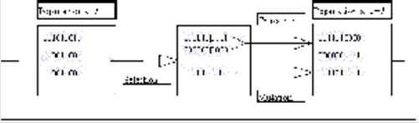
Abbildung 3.2 : Schematische Darstellung eines evolutionären Algorithmus. Die Population wird initialisiert (normalerweise willkürlich/zufällig). Aus dieser Population werden die fittesten Entitäten ausgewählt und durch genetische Operatoren, veranschaulicht durch Kreuzung (entspricht der geschlechtlichen Fortpflanzung) und Mutation, verändert. Eine Auswahl wird auf der Grundlage bestimmter Fitnesskriterien getroffen, wobei die ‘fitteren‘ öfter ausgewählt werden. Die Kreuzung kombiniert einfach zwei Genotypen durch Austausch von untergeordneten Strings um zufällig ausgewählte Punkte herum. In der obigen Darstellung werden elterliche Genotypen zu Zwecken der Vereinfachung als entweder alle 1 oder alle 0 angegeben. Eine Mutation kehrt einfach das zufällig gewählte Bit um.
Der Phänotyp ist eigentlich eine Interpretation eines Genotyps in einem Problembereich. Diese Interpretation kann die Form jeder realisierbaren Abbildung annehmen. Zu Zwecken der Optimierung und Erfüllung von Randbedingungen, werden Genotypen typischerweise als unabhängige Variablen einer zu optimierenden Funktion interpretiert.
Dieser Linie folgend, kann man das Kartieren anwenden, bei dem Genotypen als Rauhigkeitskoeffizienten in einem Freispiegelrohrströmungsmodell interpretiert werden, wobei die genetischen Algorithmen (GA) auf die Minimierung der Abweichungen zwischen den Modellausgabewerten und den gemessenen Wasserstands- und Abflusswerten gerichtet sind. Der sich ergebende GA repräsentiert ein automatisches Kalibrierungsmodell hydrodynamischer Systeme.

Einführung
Die Rohrrauigkeitskalibrierung wird am Beispiel eines aus etwa 600 Knoten und 650 Rohrleitungen bestehenden Schwerkraftnetzwerkes demonstriert. Das Wasserverteilungsnetzwerk wird mit Wasser aus dem stromaufwärts liegenden Reservoir mit einem unveränderlichen HGL = 257 m gespeist. Der Gesamtnetzwerkbedarf beträgt ungefähr 140 l/s, zusätzlich 327 l/s versorgen benachbarte Druckzonen aus der Hauptrohrleitung. Abfluss- und Druckmessungen wurden im Netzwerk durchgeführt. Das Rohralter liegt zwischen 20 – 28 Jahren und das Hauptmaterial ist Gusseisen.
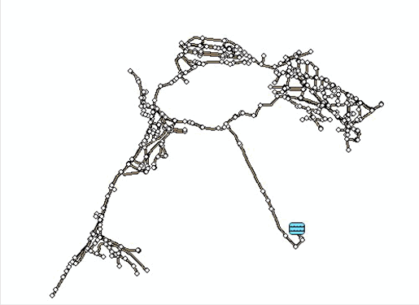
Abbildung 3.3 : Karte mit dem Netzwerkplan

Rohrrauigkeitskalibrierung
Die Kalibrierung von Rohrrauigkeitskoeffizienten erfolgt in mehreren Schritten:
1
1 Definition von Rohrrauigkeitsklassen und Rohrklassenzuordnung.
2 Definition von Zieldruckwerten.
3 Definition von Zielabflusswerten.
4 Ermittlung von geschlossenen Rohren (optional).
5 Automatische Kalibrierung von Rohrrauigkeitskoeffizienten durch genetische Algorithmen.
6 Übertragung der kalibrierten Rohrrauigkeitswerte auf die Rohre.
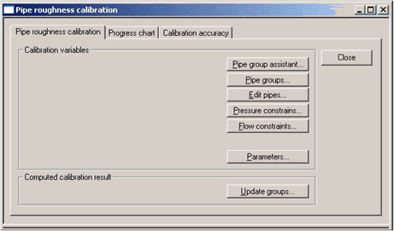
Abbildung 3.4 : Dialogfeld „Kalibrierung Rohrrauigkeit“ zur Netzwerkkalibrierung und -optimierung

Rohrklassen
Rohre können auf der Grundlage ihrer bekannten physikalischen Eigenschaften, wie Rohrmaterial, Alter und Durchmesser, in einzelnen logischen Klassen zusammengefasst werden. Es wird davon ausgegangen, dass alle Rohre innerhalb einer Kalibrierungsklasse (wobei ein einzelnes Rohr eine Klasse bilden kann) einen identischen Rauhigkeitskoeffizienten besitzen.
Es kann jede beliebige Kombination von Rohrkalibrierungsklassen vorgegeben und ihre Fitness bewertet werden, um den Feldüberwachungen zu entsprechen. Ausgewählte Rohre können aus diesen Klassen ausgeschlossen werden und ihre Rauigkeitskoeffizienten bleiben während des Kalibrierungsprozesses unverändert. Die Klassen-ID kann jedem Rohr durch den Rohr-Editor zugewiesen werden. Rohre mit ohne festgelegte Klassen-ID werden von der automatischen Rohrrauigkeitskalibrierung ausgeschlossen.
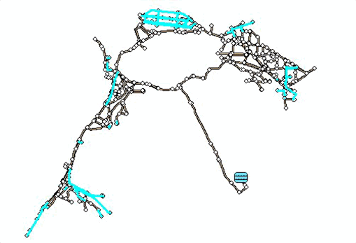
Abbildung 3.5 : Rohre mit festen Rauigkeitskoeffizienten (k=3mm)

Klassendefinition
Man kann so viele Rohrklassen wie notwendig bilden und ihre minimalen und maximalen Rauhigkeitskoeffizienten festlegen. Der minimale und maximale Rauhigkeitskoeffizient wird für jedes Rohr festgelegt. Jede Klasse kann auch auf der Karte angezeigt werden.
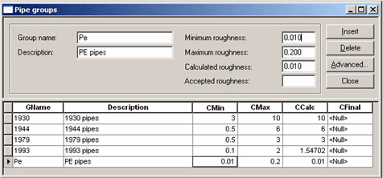
Abbildung 3.6 : Der Rohrklassen-Dialog legt die Grenzwerte der Rauigkeitskoeffizienten fest

Druck- und Abflussmessungen
Druck- und Abflussmessungen (Löschwasserversuche, SCADA) können für jede Gruppe von Knoten und Rohren im System grafisch bestimmt werden. Rohrrauhigkeitskoeffizienten werden automatisch angepasst, so dass die Modelldruck/-abflussvorhersagen mit den als Ziel gesetzten Knoten/Rohren gut korrelieren.
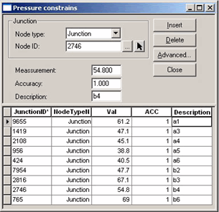
Abbildung 3.7 : Gemessener Druck an fünf ausgewählten Punkten
Die gemessenen Abfluss- und Druckwerte können aus den entsprechenden Editoren heraus eingegeben werden.

Kalibrierung genetischer Algorithmen
Die Rohrrauigkeitskalibrierung mit genetischen Algorithmen kann ausgeführt werden, wenn die Rohre den Rauhigkeitsklassen zugeordnet werden und wenn Abfluss- oder Druckzielwerte festgelegt werden.
Für die Rohrrauigkeitskalibrierung können mehrere Parameter definiert werden:
- Startwert Populationsgröße: 25 (Standardwert).
- Zusätzliches Populationswachstum: 125 (Standardwert).
- Maximale Anzahl der Generationen: 20 (Standardwert).
Der Startwert der Populationsgröße ist die Anzahl der Mitglieder der Startgeneration (die Anzahl der Netzwerke), die von der automatischen Kalibrierung verwendet wird. Das zusätzliche Populationswachstum ist die Anzahl der Generationsmitglieder (die Anzahl der Netzwerke), die während der automatischen Populationsselektion und Kalibrierung verwendet wird.
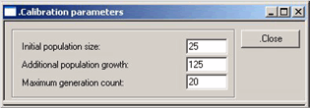
Abbildung 3.8 : Dialog Kalibrierungsparameter
Die maximale Anzahl der Generationen ist die maximale Länge des Generationenzyklus.
Jeder Generationenzyklus besteht aus:
1 Startpopulationsbewertung.
2 Aus der Startpopulationsgröße wird eine zusätzliche Population erzeugt.
3 Für jedes Populationsmitglied (das Netzwerk) wird die hydraulische Analyse durchgeführt.
4 Die Startpopulation für die nächste Generation wird aus den besten Populationsmitgliedern erzeugt.
Nach Beendigung des Schrittes 4 wird der Zyklus wiederholt. In diesem Beispiel werden dreitausend hydraulische Analysen ausgeführt.
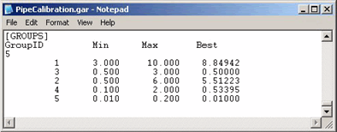
Abbildung 3.9 : Ergebnisdatei mit den kalibrierten Rohrrauigkeitskoeffizienten
Die Zusammenfassung der Kalibrierung ( Abbildung 3.9) ist durch Auswahl von „Zusammenfassung“ aus dem Simulationsdialog verfügbar. Wenn das Ergebnis zufrieden stellend ist, können die kalibrierten Rohrrauhigkeitskoeffizienten geladen und durch Auswahl von „Aktualisieren Rohre“ aus dem Rohrrauhigkeitskalibrierungsfenster heraus auf die Rohre übertragen werden. Um die kalibrierten Rohrrauhigkeitskoeffizienten auf die Rohre zu übertragen, wählen Sie „Befehle – Übertragen der Rohrrauhigkeitskoeffizienten auf Rohre“; beachten Sie, dass dadurch die akzeptierte Rohrrauigkeit basierend auf der Kalibrierungsrohrklassen-ID auf jedes Rohr übertragen wird.

3.3 PID-Regelung
Der PID-Regelmodul der WD-Werkzeuge von MIKE URBAN weist erweiterte Simulationsmöglichkeiten mit Echtzeitsteuerung (RTC) für Wasserversorgungs- und -verteilungssysteme auf. Es erlaubt die Beschreibung verschiedener regelbarer Geräte und macht die Definition komplexer Bedienlogiken für unabhängige Regler voll transparent und zeiteffektiv. Die folgenden regelbaren Geräte können vorgegeben werden:
- Regelventil (PRV-Druckregelventil, PSV-Druckhalteventil, PBV-Druckunterbrecherventil, TCV-Drosselventil, FCV-Durchflussregelventil).
- Pumpe
Die Geräte können als Einstellungen oder PID-geregelt angegeben werden, wobei die Steuerungsfunktionsauswahl auf einer Gesamtsystemanalyse basiert. Jeder Regler oder jede Pumpe arbeitet unter der in einem Satz einfacher Logikregeln und Steuerungsfunktionen eingeschlossenen Steuerlogik. Das System erlaubt eine schematisierte Definition beliebiger Form und Größe des Entscheidungsbaumes, Darstellen der logischen Operatoren AND, OR, NOT und NOR in beliebiger zugehöriger Kombination.
Der Prozess der Auswahl einer geeigneten Steuerungsfunktion unter den aktuellen Betriebsumständen beruht auf der Bewertung von Systemzustandsbedingungen einschließlich messbarer und abgeleiteter hydraulischer und WQ-Variablen (z.B. Wasserstand, Abfluss, Schadstoffkonzentration, Höhenunterschiede), Status von Geräten (z.B. Ventilstellung, Pumpeneinstellung) und aktuelle Steuerungsfunktion.
Die Steuerungsfunktionen reichen von den einfachsten Konstanten für Betriebsvariable (z.B. konstanter Wasserstand) bis zu dynamisch gesteuerten Variablen, die in einer fortlaufenden funktionalen Beziehung mit einer der messbaren Variablen im System eingestellt werden (z.B. Pumpen- START/STOPP-Wasserstände als Funktion des Wasserstandes an einer strategischen Stelle im System).

3.3.1 Architektur von Echtzeit-Steuerungs-Systemen (RTC)
Ein RTC-System (Real-Time-Control-System) umfasst Monitore/Sensoren, die Messergebnisse erzeugen, die den Zustand des Systems charakterisieren. Die Messungen müssen mit relativ geringer Zeitverschiebung (Verzögerung) verfügbar sein, damit sie für RTC nutzbar sind. Der Sensor muss genau und zuverlässig sein.
Die aktive Steuerung wird durch Regler ausgeführt – steuerbare bewegbare Einrichtungen (Ventile) und Pumpen. Regler können verschiedene Formen und Größen haben und die Regelung kann innerhalb des Funktionsbereiches kontinuierlich, schrittweise oder diskontinuierlich (z.B. AN/AUS, OFFEN/GESCHLOSSEN) sein. Die Regler können mechanisch, hydraulisch oder pneumatisch angetrieben werden.
Auf einer vorprogrammierten operativen Strategie beruhende Steuerungen bestimmen die Bewegungen der Regler (die Regelungsaktionen). Die operative Strategie kann aus zwei Teilen bestehen: die Steuerungsfunktion(en) und, wenn mehr Steuerungsfunktionen vorgegeben sind, die Steuerungslogik (Regeln), die für die Auswahl einer geeigneten Steuerungsfunktion verantwortlich ist. Eine Steuerungsfunktion stellt eine Beziehung zwischen einer regelnden Variablen und einer geregelten Variablen her. Eine geregelte Variable kann eine Reglereinstellung (z.B. Ventilöffnung, Pumpen-START oder -STOPP-Füllstand) oder eine der Durchflussvariablen (z.B. Wasserspiegel, Durchfluss) sein.
Im letzteren Fall werden die Steuerungsentscheidungen aus der Bewertung (Vergleich) der aktuellen Werte der geregelten Durchflussvariablen und der vorgegebenen Sollgröße abgeleitet. Der Regelungsalgorithmus beruht auf der numerischen Lösung der „kontinuierlichen Regelungsaufgaben“-Gleichung und wird gewöhnlich als PID-Regelung (Proportional-Integral-Differential-Regelung) bezeichnet. Das Stellsignal für den Regler wird durch einen PID-Regler erzeugt, der gewöhnlich als Teil der in einer programmierbaren Steuerung (PLC) programmierten operativen Strategie erscheint.
Die Auswahl einer geregelten Variablen unterliegt jedoch durch die „Regelbarkeit“ der Variablen gesetzten Grenzen. Deshalb wird eine geregelte Variable im Allgemeinen aus den Durchflussvariablen (Durchfluss, Wasserspiegel) ausgewählt, vorzugsweise in der Nähe eines Reglers. Wenn der Abstand einer geregelten Variablen zum Regler größer wird, wird es infolge von Zeitverschiebungen, Diffusion und unkontrollierbarer Interferenz schwieriger, sie zu regeln. Die Regelung von relativ weit entfernten geregelten Variablen ist schwierig und ergibt oft keine zufrieden stellenden Ergebnisse.
Wenn eine Reglereinstellung als eine geregelte Variable verwendet wird, wird der Steuerungsalgorithmus auf eine explizite funktionelle Beziehung zwischen der regelnden Variablen und der Reglereinstellung reduziert, die die Systemantwort indirekt regelt. Dieses ist viel einfacher als die PID-Regelung, die Regelungsergebnisse sind wiederum in vielen Fällen schon an sich ungenau und es kann nur eine grobe Durchflussregelung erreicht werden. Dieser Regelungstyp ist hauptsächlich für Regler vom Typ AN/AUS (oder OFFEN/GESCHLOSSEN) geeignet, während die Anwendung für kontinuierlich regelbare Regler gut überlegt sein sollte.
Wenn die operative Strategie auf in Bezug auf die Regelungseinrichtung lokalen Bedingungen beruht (z.B. AN/AUS-Regelung einer Pumpe basierend auf dem Wasserstand in einem Grundwasserbrunnen), wird sie lokale Regelung genannt. Eine PLC erhält Signale (Messungen) von lokalen Sensoren und sendet die Regelungsentscheidungen (Stellsignale) an die Regler.
Wenn die operative Logik auf globalen Bedingungen beruht, wird sie globale Regelung genannt. In solch einer Situation ist ein globaler Regler erforderlich. Ein globaler Regler ist ein Computerprogramm, das die Statusanalyse des Gesamtsystems in Echtzeit durchführt und den lokalen Reglern zusätzliche Eingabewerte zur Verfügung stellt, die die lokale Logik z.B. mit Stellsignalen oder durch modifizierte Sollgrößen überschreibt oder ergänzt.
Als zusätzliche Komponente wird dann ein Datenübertragungssystem (UHF- Funk, geleaste oder angewählte Telefonleitungen, GSM usw.) benötigt, um Daten zwischen Sensoren, Reglern und dem globalen Regler zu übertragen. Ein RTC-System ist normalerweise in Verbindung mit der globalen Regelungsfunktion mit Datenmanagement- und -speichermöglichkeiten (Datenbanken) und der Anwenderschnittstelle ausgestattet. Dieses wird üblicherweise als SCADA-System ((Supervisory Control And Data Acquisition) bezeichnet.
Sowohl lokale als auch globale, auf Sensormessungen gestützte RTC werden als reaktive RTC bezeichnet.
Die globale Regelung kann auch erweitert werden, um zusätzlich zu den Echtzeitdaten Vorhersagedaten einzuschließen, was dann als prädiktive RTC bezeichnet wird. Die umfassendste Art und Weise, Vorhersagedaten zu erhalten, ist, ein Modell in das Regelungssystem aufzunehmen. Die prädiktive Regelung bringt zusätzliche Leistungen in relative träge Systeme ein, d.h., wenn die Antwortzeit auf eine Funktionsvariable im Vergleich zur Veränderung relevanter Störgrößen (externe Eingabe oder Regelungshandlung) lang ist.

3.3.2 MIKE URBAN im Vergleich mit der Realität
MIKE URBAN-RTC simuliert reaktive lokale und globale RTC-Systeme in Wasserversorgungs- und Wasserverteilungsnetzwerken. Die Softwareimplementierung ist schon an sich eine Konzeptualisierung der Realität, dessen sich der Anwender voll bewusst sein muss. Einige in MIKE URBAN angewandte Konzeptualisierungen werden nachfolgend aufgeführt.
- Das Programm unterscheidet nicht explizit zwischen lokalen und globalen RTC. Standardmäßig wird davon ausgegangen, dass alle Elemente eines modellierten RTC-Systems für die globale Regelung verfügbar sind.
- Sensoren werden als funktionelle Einrichtungen mit Definition des Sensortyps und der Sensorposition im MIKE URBAN-Netzwerk angegeben. Multifunktionale Sensoren müssen einzeln präzisiert werden.
- Wenn Geräte (Ventile und Pumpen) an der MIKE URBAN-Schnittstelle als regelbar angegeben werden, ist eine Anzahl zusätzlicher physikalischer Parameter über das Verhalten der Struktur erforderlich, um z.B. die erlaubten Änderungsgeschwindigkeiten des Zustandes der Struktur zu beschreiben.
- Die aktuellen Regler sind nicht explizit als körperliche Geräte angegeben, aber ihre Funktion (d.h., Operationslogik als eine Kombination funktioneller Bedingungen und Regelungsfunktionen) ist mit den entsprechenden Geräten verbunden.
- MIKE URBAN-RTC verwendet eine Abfrage- und Betätigungs- (Regelkreis)-Frequenz, die gleich dem Simulationszeitschritt ist.
- Sensoranzeigewerte werden als vollkommen fehlerfreie und mit 100%iger Verfügbarkeit simuliert.
- In das Programm ist eine Wasserniedrigstand-Logik des START/STOPP-Betriebes der Pumpen eingebaut und wird durch die START- und STOPP-Wasserstände kontrolliert.
Der PID-Steuerungsalgorithmus ist in das Programm eingebaut und wird durch die PID-Konstanten und durch Faktoren zur Wichtung der Terme der numerischen Lösung der Steuerungsgleichung gesteuert.
Die Abbildung 3.10, Abbildung 3.11 und Abbildung 3.12 zeigen Beispiele, wie die aktuelle Variable (Abfluss oder Wasserspiegel) infolge der unterschiedlichen Auswahl der PID-Konstanten um die Sollgröße herum fluktuieren kann. Jede Abbildung hat drei unterschiedliche Kurven, je nachdem, ob die Konstante zu hoch, zu niedrig oder passend ist.
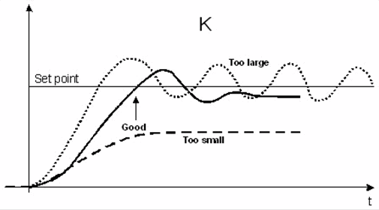
Abbildung 3.10 : Fluktuationen um die Sollgröße in Abhängigkeit von der Größe des Proportionalitätsfaktors K
Abbildung 3.10
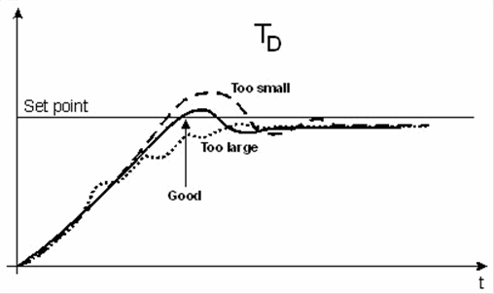
Abbildung 3.11 : Fluktuationen um die Sollgröße in Abhängigkeit von der Größe der Differenzierungszeit TD
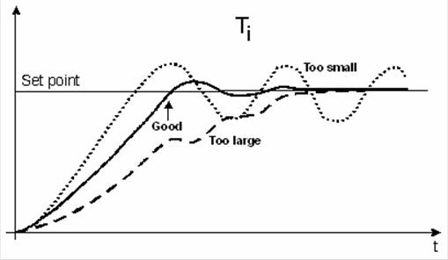
Abbildung 3.12 : Fluktuationen um die Sollgröße in Abhängigkeit von der Größe der Integrationszeit Ti

3.3.3 Der PID-Algorithmus
Bei jedem Simulationszeitschritt wird die Sollgröße gegenüber dem aktuellen Wert der Regelgröße (Durchfluss oder Wasserspiegel in Abhängigkeit vom Sollgrößentyp) bewertet.
Der aktuelle Wert der Regelgröße wird aus der folgenden Gleichung bestimmt:
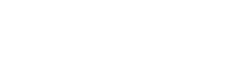
Hierin sind:
u = das Ausgangssignal , d.h. Wert der Regelgröße,
e = der zu minimierende Fehler,
K = der Proportionalitätsfaktor,
Td = die Differenzierungszeit,
Ti = die Integrationszeit.
Für die numerische Lösung ist eine diskrete Form dieser Gleichung erforderlich. Durch Anwendung der Laplace-Transformation erhält man:
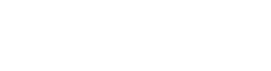
Hierin sind:
U(s) = die Laplace-Transformation von u,
E(s) = die Laplace-Transformation von e.
Durch Anwendung der Rücktransformation von Euler:
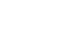
worin Ts der Abtastzeitraum ist, erhält man die folgende diskrete Darstellung der PID-Gleichung:
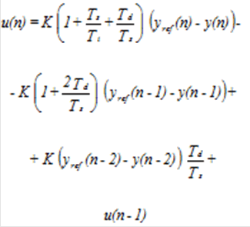
Hierin sind:
u = Wert der Regelgröße
K = der Proportionalitätsfaktor,
Ti = die Integrationszeit
Td = die Differenzierungszeit,
Ts = der Abtastzeitraum , d.h., der Simulationszeitschritt
yref = die Sollgröße für die geregelte Größe
a1..a3 = Faktoren zum Wichten jeden Zeitschrittes (Index n, n-1 und
n-2)
y = tatsächlicher Wert der geregelten Größe.
Die Indizes n, n-1 und n-2 bezeichnen den aktuellen, den vorhergehenden bzw. den davor liegenden Zeitschritt.
Die Wichtungsfaktoren a1... a3 wurden zum PID-Algorithmus hinzugefügt, um dem Anwender mehr Möglichkeiten zur Stabilisierung des Algorithmus im Falle von Instabilitätsproblemen zu geben.
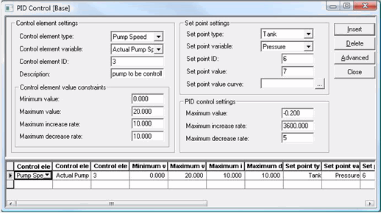
Abbildung 3.13 : Der PID-Regelung-Editor
Es folgt eine Liste der zur Spezifizierung der PID-Regelung verwendeten Parameter:

Steuerungseinstellungen
Steuereinstellungen legen das Element fest, wie zum Beispiel eine Pumpe oder ein Ventil, das durch den PID-Algorithmus geregelt wird.
- Elementtyp: Typ des geregelten Elementes, wie zum Beispiel die Pumpendrehzahl und Regelventileinstellungen.
- Steuerungsvariable
- Element- ID: ID des geregelten Elementes.
- Beschreibung: Beschreibung des geregelten Elementes (optional).
- Minimalwert: Minimalwertrandbedingung.
- Maximalwert: Maximalwertrandbedingung.
- Maximale Zunahme: die maximale Geschwindigkeit, mit der die Variable zunehmen kann. In Maßeinheiten von Sekunden-1.
- Maximale Abnahme: die maximale Geschwindigkeit, mit der die Variable abnehmen kann. In Maßeinheiten von Sekunden-1.

Einstellungen Sollgröße
Die Sollgrößeneinstellungen legen die Konstanten des PID-Algorithmus fest.
- Typ: Typ des Sollgrößenknotens; wie zum Beispiel ein Knoten oder Behälter.
- Variable
- ID: ID des Sollgrößenknotens.
- Sollgröße: Der konstante Wert.
- Tabelle: Profil-ID, die festlegt, wie sich die Sollgröße zeitabhängig ändert.

Einstellungen PID-Regelung
- Maximalwert: Proportionalitätskonstante des PID-Algorithmus (KP Proportionalitätskonstante),
- Max. Zunahme: Im PID-Algorithmus verwendete Integrationszeit (TI Integrationszeit),
- Max. Abnahme: Im PID-Algorithmus verwendete Differenzierungszeit (TD Differenzierungszeit).
Die Drehzahl der Ventil- oder Pumpenregelung hängt von den Einstellungen der PID-Regelung ab. Die PID-Regelungen und die Regelelementeinstellungen müssen die physikalischen Begrenzungen oder Beschränkungen des in der Realität geregelten Elements und des PID-Algorithmus widerspiegeln.

3.4 Drehzahlgeregelte Pumpe
Eine drehzahlgeregelte Pumpe kann während einer Simulation ihre Drehzahleinstellung und/oder ihren Status in offen oder geschlossen ändern. Die VSD-Pumpen-Erweiterung erlaubt die Modellierung einer Pumpe, bei der die Drehgeschwindigkeit einer Pumpe durch das Programm automatisch eingestellt wird, um den Steuerungsknotendruck auf dem erforderlichen Niveau zu halten. Die VSD-Pumpenanwendung kann auch mit Hilfe des PID-Regelungsmoduls modelliert werden. Für zusätzliche Informationen siehe den Abschnitt „Pumpen-Editor“ auf Seite 73.

3.5 Erweiterte komplexe Steuerungen
Mit komplexen Steuerungen können Verbindungsstatus und Einstellungen auf einer Kombination von Bedingungen basieren, die bei einer zeitveränderlichen Simulation im Netzwerk herrschen könnten. Um die Modellierung einer Reihe von Pumpen oder Ventilen auf effektive Weise zu ermöglichen, wurde zum Beispiel die komplexe EPANET-Steuerungssyntax durch Hinzufügen des Schlüsselwortes LIKE erweitert. Siehe den Abschnitt „Komplexe Steuerung“.

3.6 Druckzonen-Abbildung
MIKE URBAN kann verschiedene „Druckzonen“ auf der Grundlage ihrer Netzwerktopologie und -geometrie, geschlossener Rohre, geschlossener Ventile und Pumpen grafisch darstellen. Es können Druckzonenstörungsregeln aufgestellt werden. Mit Hilfe dieses Werkzeugs kann man visualisieren, wie verschiedene Netzwerkteile hydraulisch miteinander verbunden sind und wo die HGL-Linie zusammenbricht. Um Druckzonen zu erzeugen, wählen Sie aus dem Hauptprogramm-Menü EPANET | WD-Werkzeuge | Druckzonen-Abbildung. Der „Druckzonen-Abbildung“-Assistent führt Sie durch die Einstellungen.
Mit dem „Druckzonen-Abbildung“-Assistenten können Sie Trennelemente definieren, die kleine Gruppen von Rohren in der gleichen Gruppe zusammenfassen, und er kann automatisch die Farblegende zum Darstellen der Druckzonen erzeugen.
- Separators: Trennelemente sind Leitungen, die verwendet werden, um eine Zone von der anderen zu trennen.
- Merge zones smaller than: Liegen viele kleine Zonen vor, werden diese nicht getrennt betrachtet sondern für die grafische Darstellung in eine gemeinsame Zone zusammengeführt (ein typisches Beispiel wären kleine, in Pumpstationen und Speicherbehältern angeordnete Rohre).
Mit Hilfe dieses Werkzeugs können Sie das hydraulische Verhalten des Netzwerkes vor der Durchführung einer hydraulischen Simulation besser verstehen und es hilft Ihnen auch, mögliche Fehler in der Netzwerkverknüpfung zu ermitteln.
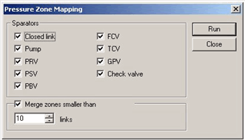
Abbildung 3.14 : Druckzonen-Abbildung-Assistent
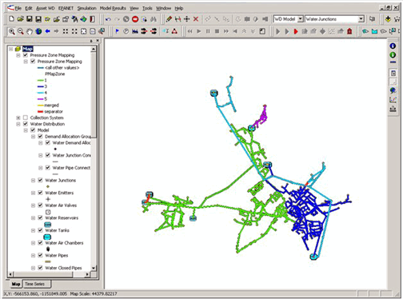
Abbildung 3.15 : Druckzonen werden auf der Grundlage von Regeln für Verbindungsstörungen automatisch kartiert

